|  |
| --- |
|  |

Tytuł

|  |
| --- |
|  |

Spis treści

2 Kompilator 2

2.1 Język programowania 2

2.2 Zastosowanie kompilatora 2

2.3 Budowa kompilatora 3

2.4 Struktura kompilacji 4

3 Bibliografia 7

# Kompilator

## Język programowania

**Język programowania** – zbiór zasad określających, kiedy ciąg symboli tworzy [program komputerowy](https://pl.wikipedia.org/wiki/Program_komputerowy) oraz jakie obliczenia opisuje. (1)

Języki dzielimy na wysoko i niskopoziomowe. Języki wysokopoziomowe starają się maksymalnie ułatwić rozumienie kodu programu przez człowieka, natomiast składnia języka niskopoziomowego odpowiada instrukcją procesora.

## Zastosowanie kompilatora

Istnieje wiele języków programowania i każdy z nich potrzebuje narzędzia, które przetłumaczy je na polecenia zrozumiałe dla komputera.   
Jednym z takich narzędzi jest kompilator.  
„Kompilator jest programem, który potrafi przeczytać program sformułowany w jednym języku – języku źródłowym – i przełożyć go na równoważny program w innym języku – języku wynikowym. Ważną rolą kompilatora jest zgłaszanie wykrytych w czasie tłumaczenia dowolnych błędów w programie źródłowym.” (2)



Rysunek 2.1 Działanie kompilatora

„Program wynikowy jest programem wykonywalnym w języku maszynowym, może zostać uruchomiony przez użytkownika w celu przetwarzania wejścia i wygenerowania wyjścia.” (2)



Rysunek 2.2 Działanie programu wynikowego

Innym popularnym narzędziem jest interpreter.

Zamiast tworzenia programu wynikowego jako efektu tłumaczenia na bieżąco wykonuje polecenia przetłumaczone z kodu źródłowego.



Rysunek 2.3 Działanie interpretera

Program tworzony przez kompilator jest znacznie szybszy. Z drugiej strony interpretacja może zająć mniej czasu niż kompilacja i uruchomienie oraz udostępnia lepszą diagnostykę błędów. Dlatego interpretacja jest często wykorzystywana w językach skryptowych.

Kompilator tłumaczący język wysokiego poziomu na inny język wysokiego poziomu jest nazywany translatorem source-to-source lub transkompilatorem.

Coraz częściej wykorzystywana jest metoda hybrydowa nazywana kompilatorami just-in-tim (JIT, kompilacja na żądanie), gdzie kod źródłowy jest kompilowany do kodu pośredniego zwanym kodem bajtowym (bytecode), który jest interpretowany przez maszynę wirtualną.

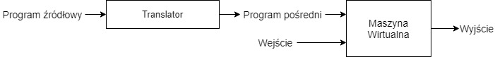

Rysunek 2.4 kompilator JIT

## Budowa kompilatora

Do utworzenia programu wykonywalnego może być potrzebne kilka programów.

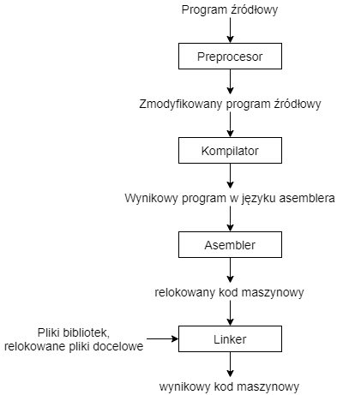

Rysunek 2.5 Proces tworzenia programu wykonywalnego

Preprocesor łączy kod źródłowy z kilku plików oraz rozwija skróty nazwane makrami do pełnych wyrażeń języka źródłowego.

Kompilator często jako wynik swojej pracy dostarcza program w języku asembler, gdyż jest on łatwiejszy do wykonania i debugowania.

„Asembler generuje relokowany kod maszynowy jako swoje wyjście” (2)

Linker zwany również konsolidatorem łączy nasz kod maszynowy z kodem maszynowym bibliotek wymaganych do działania programu

## Struktura kompilacji

Kompilacja odbywa się w 2 częściach: analizy (front-end) i syntezy (back-end)

Część analityczna dzieli kod źródłowy na części składowe, stosując strukturę gramatyczną. W tej części szukane są błędy składniowe lub niejednoznaczności semantyczne. Na tym etapie zbierane są również informacje o kodzie źródłowym. Część syntezy na podstawie danych zebranych w fazie analizy tworzy program wynikowy. W każdej z części możemy wyszczególnić kilka faz, w których przekształcana jest jedna reprezentacja kodu źródłowego w kolejną.

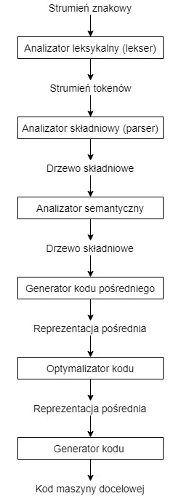

Rysunek 2.6 Fazy kompilacji

„W praktyce wiele faz może być grupowanych razem i reprezentacje pośrednie między zgrupowanymi fazami nie muszą być jawnie konstruowane” (2)

**Analizator leksykalny (lekser) -**  „odczytuje strumień znaków budujących program źródłowy i grupuje te znaki w znaczące sekwencje nazywane leksemami. Dla każdego leksemu analizator leksykalny tworzy wyjście w postaci tokenu.” (2)

**Analizator składniowy (parser) -** „używa tokenów utworzonych przez analizator leksykalny do zbudowania pośredniej reprezentacji przypominającej drzewo, odwzorowującej gramatyczną strukturę strumienia tokenów.” (2)

**Analiza semantyczna -** „sprawdza kod źródłowy pod kątem spójności semantycznej programu z definicją języka. Ponadto gromadzi on informacje o typach i zapisuje je.” (2)

**Generowanie kodu pośredniego -**  „generuje jawną niskopoziomową reprezentację pośrednią zbliżoną do kodu maszynowego”. (2) Kod ten powinien być łatwy do utworzenia i przetłumaczenia na kod maszynowy.

**Optymalizacja kodu** ***-*** „Faza niezależnej od architektury maszynowej optymalizacji kodu ma na celu ulepszenie kodu pośredniego, dzięki czemu lepszy będzie również kod wynikowy.” (2)  
**Generowanie kodu** ***-*** instrukcje pośrednie są tłumaczone na sekwencje instrukcji maszynowych wykonujących to samo zadanie. Krytycznym aspektem generowania kodu jest rozważne przypisanie rejestrów do przechowywanych zmiennych.

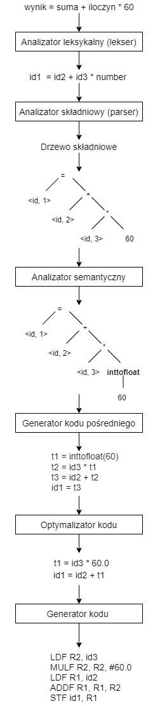

Rysunek 2.7 Translacja wyrażenia wynik = suma + iloczyn * 60

# Bibliografia

1. **Ben-Ari Mordechai.** *Understanding Programming Languages.* Chichester : John Wiley & Sons, 1996.

2. **Alfred V. Aho Monica S. Lam, Ravi Sethi, Jeffrey D. Ullman.** *Kompilatory: reguły, metody i narzędzia .* Warszawa : Wydawnictwo Naukowe PWN SA, 2019.